|  |  |  |  |  |  |  |  |
| --- | --- | --- | --- | --- | --- | --- | --- |
| 桃園市立青埔國中108學年度第二學期七年級自然領域補考題庫 | | | | | | | |
| 領域  （科目） | 自然領域  (生物科) | 範圍 | 下冊全 | | | 得分 |  |
| 班級 | 年 班 | 姓名 |  | 座號 |  |

1. （ ）關於「學名」的敘述，下列何者正確？　(A)國際學術交流時以拉丁文書寫，在國內則以本國文字書寫　(B)可以表達出生物的體型與食性關係　(C)由屬名與種小名組成　(D)組成學名的兩個字，字首都需要大寫。
2. （ ）下列有關蕨類的敘述，何者正確？　(A)以種子繁殖　(B)不具有維管束　(C)幼葉為羽狀複葉，成熟葉呈捲曲狀　(D)莖通常埋於地下。
3. （ ）有關生物資源的敘述，下列何者正確？　(A)野生動、植物因其繁殖力強，故可取之不盡　(B)海洋的資源是無限的，人類應高度發展漁業技術，捕獵大 量魚類，以解決人類糧食不足的問題　(C)民眾常使用犀牛角、虎骨、魚翅等作為藥材與食材的行為，會使這些生物瀕臨絕種　(D)為了促進經濟活動，我們可以大量向國外購買象牙、動物毛皮。
4. （ ）小明看到一片荒地從滿布雜草慢慢長成一片矮樹叢，五年後發現這裡已經變成一片小樹林，請問此稱為何種現象？　(A)演化　(B)演替　(C)代謝　(D)遺傳。
5. （ ）青蛙的體色、豌豆莖的高矮或種子的顏色等，都是生物體的特性，這在遺傳學上稱為什麼？　(A)外型　(B)特質　(C)特性　(D)性狀。
6. （ ）下列何種疾病為人類遺傳性疾病？　(A)B型肝炎　(B)血友病　(C)愛滋病　(D)流行性感冒。
7. （ ）下列何者不參與地球上的碳循環過程？　(A)呼吸作用　(B)光合作用　(C)使用汽機車　(D)午後雷陣雨。
8. （ ）下列何者是甲蟲與螃蟹的共同特徵？　(A)都是水生　(B)都是內溫動物　(C)都是六隻腳　(D)都有外骨骼。
9. （ ）若將藻類、蘚苔、蕨類、種子植物四種生物依附圖的檢索表加以分類，則下列何者為其分類依據？  
   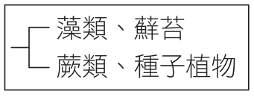  
   (A)種子的有無　(B)維管束的有無　(C)花的有無　(D)葉片角質層的有無。
10. （ ）下列何者不是應在日常生活中落實的環保觀念？　(A)搭乘大眾運輸系統　(B)以個人餐具取代免洗餐具　(C)物品回收再利用以減少自然資源的消耗　(D)砍伐森林，以木材取代所有房屋建材。
11. （ ）大氣中的碳元素是藉由下列哪一種方式進入植物體內？　(A)攝食　(B)光合作用　(C)呼吸作用　(D)微生物分解。
12. （ ）進行空心菜的營養器官繁殖時，請問下列哪個器官有長出新根和新芽？　(A)根　(B)莖　(C)葉　(D)莖和葉。
13. （ ）進行落地生根的營養器官繁殖時，請問下列哪個器官有長出新根和新芽？　(A)根　(B)莖　(C)葉　(D)莖和葉。
14. （ ）有關生態保育的目的，下列何者錯誤？　(A)大量繁殖瀕臨絕種的生物作為寵物　(B)維持生物多樣性　(C)保存野生物種的遺傳基因，使其永續生存　(D)保育生態環境也是保障人類未來的生存環境。
15. （ ）有關「一個未受精雞蛋」的細胞數目和染色體數目，下列敘述何者正確？　(A)一個細胞、單套染色體　(B)多個細胞、單套染色體　(C)一個細胞、雙套染色體　(D)多個細胞、雙套染色體。
16. （ ）冬冬將四種生物分類如附圖，其分類依據應為何？  
    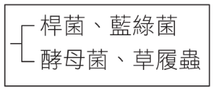  
    (A)是否有遺傳物質　(B)是否有核膜　(C)是否有菌絲　(D)是否有細胞壁。
17. （ ）下列各生物分類階層中，哪一個階層包含的生物種類最少？　(A)動物界　(B)鳳蝶科　(C)昆蟲綱　(D)節肢動物門。
18. （ ）請問陸域生態系分為沙漠、草原、森林的主要依據為何？　(A)日照　(B)雨量　(C)高度　(D)地質。
19. （ ）地球上最早的生命可能出現在下列何處？　(A)大氣中　(B)土壤中　(C)海洋中　(D)火山岩漿中。
20. （ ）觀察附圖中的生物時，並不會在其身上發現下列哪一個構造？  
    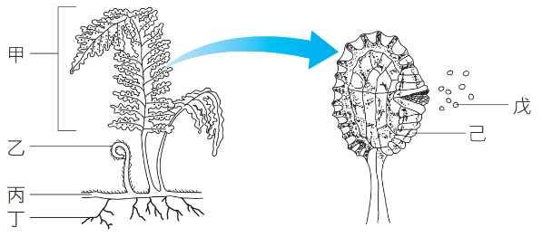  
    (A)種子　(B)孢子　(C)葉子　(D)根。
21. （ ）下列關於真菌界生物的敘述，哪一項是正確的？　(A)多為單細胞生物　(B)個體多由菌絲構成　(C)具細胞壁和葉綠體　(D)利用種子繁殖。
22. （ ）下列何種植物為蘚苔類？　(A)山蘇　(B)地錢　(C)落地生根　(D)山藥。
23. （ ）下列何者符合「族群」的定義？　(A)停車場中所有的同型汽車　(B)池塘中的所有魚類　(C)池塘中所有的福壽螺　(D)臺南 四草的紅樹林。
24. （ ）請問捉放法不適合用在估計下列哪一種生物的數量？　(A)草地上的鬼針草　(B)魚池中的吳郭魚　(C)森林中的野兔　(D)紫蝶谷的紫斑蝶。
25. （ ）鱷、青蛙、彈塗魚、蛇、水蛭、龜，上述生物中共有幾種屬於爬蟲類？　(A)1種　(B)2種　(C) 3種　(D)4種。
26. （ ）桃莉羊是全世界第一頭複製成功的哺乳類，他是由取自白面母羊(甲)的乳腺細胞和黑面母羊(乙)去掉細胞核的卵細胞融合而成，然後植入另一頭黑面母 羊(丙)的子宮內發育而成。請問，桃莉羊所表現出來的性狀特徵和下列何者最相似？　(A)甲　(B)乙　(C)丙　(D)甲乙丙。
27. （ ）附圖的檢索表中，甲處以脊椎的有無來區分，而乙處則以受精場所來區分，若A生物是蝴蝶，那麼B生物應為下列何者？  
    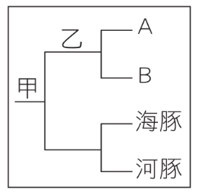  
    (A)螞蟻　(B)烏龜　(C)珊瑚　(D)青蛙。
28. （ ）水域優養化嚴重時，將會發生下列何種現象？　(A)水底下的植物可行光合作用　(B)藻類大幅減少　(C)魚、蝦大量繁殖　(D)水中溶氧量大減。
29. （ ）下列有關地球生物演化方向的敘述，何者不正確？　(A)構造由簡單演化為複雜　(B)由單細胞生物演化為多細胞生物　(C)由水生生物演化出陸生生物　(D)由多數物種演化到少數物種。
30. （ ）下列關於化石的敘述，何者不正確？　(A)可由生物遺體經長時間地質作用而形成　(B)恐龍腳印不屬於化石　(C)可用來認識古生物的形態　(D)可用來推測地球環境的變化。
31. （ ）民法規定近親不能結婚，從遺傳學的角度考慮，理由為何？　(A)會破壞倫理關係　(B)基因的穩定性可能會受到破壞　(C)可能會產生太優秀的人種　　(D)子代具有隱性致病基因組合的機率增加。
32. （ ）下列敘述中，哪些為鴨嘴獸和鱷的共同點？甲.分泌乳汁；乙.體表具有鱗片；丙.體內受精；丁.卵生；戊.體溫恆定。　(A)甲乙　(B)乙丙　(C)丙丁　(D)丁戊。
33. （ ）下列特徵中，哪一項是爬蟲類比兩生類更能適應陸生環境的原因之一？　(A)體溫恆定　(B)體表有鱗片或骨板　(C)體外受精　(D)卵不具卵殼。
34. （ ）下列關於生物多樣性的敘述，何者錯誤？　(A)同一地區的生物種類越多，生態系就越穩定　(B)個體間性狀與特徵差異越大，該物種對環境的適應能力越差　(C)當環境具有多樣性可提供各種生物棲息，有利於各種生物生存　(D)物種多樣性替人類保存了未來可用的資源。
35. （ ）阿康針對學校中的生態池周邊與操場旁空地兩處，進行環境因子監測與生物種類的調查，並將結果記錄於下表。根據阿康的紀錄，請問下列哪項因素最 有可能是造成兩處動物種類差異的原因？  
    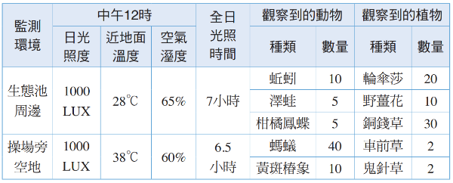  
    註：LUX為光照程度單位「流明」之縮寫，數值越大代表光照越強。  
    (A)光照強度　(B)光照時間　(C)溫度　(D)溼度。
36. （ ）小軒栽種某一開花植物，查資料得知該植物的花色是由一對等位基因所控制，黃色為顯性，白色為隱性。小軒觀察了四組親代的表現型並記錄下來。依照孟德爾的遺傳法則預測其子代可能出現的表現型，整理成下表，在不考慮突變的情況下，表中哪一組的預測最不合理？  
    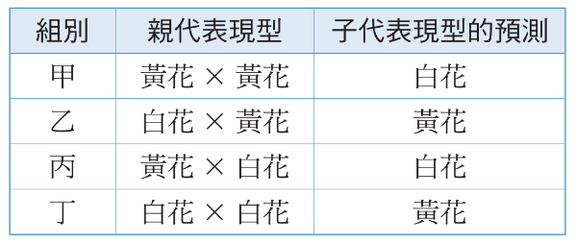  
    (A)甲　(B)乙　(C)丙　(D)丁。
37. （ ）若康先生的Y染色體上具有某一顯性等位基因，在不考慮突變的情況下，其子女的哪種細胞也必定有此顯性等位基因？　(A)兒子的神經細胞　(B)女兒的卵細胞　(C)兒子的精細胞　(D)女兒的神經細胞。
38. （ ）下列為國際間為了維護地球環境與生物所成立的組織或簽定的公約與其內容，何者配對正確？　(A)國際自然保護聯盟：管制野生動、植物的貿易　(B)瀕臨絕種野生動植物國際貿易公約：評估現存生物危險等級　(C)拉姆薩溼地公約：保育溼地　(D)生物多樣性公約：保育綠蠵龜。
39. （ ）以下關於減數分裂與細胞分裂的敘述，何者正確？　(A)細胞分裂和減數分裂過程中同源染色體都會分離　(B)減數分裂可以產生配子　(C)減數分裂時染色體會複製二次　(D)細胞分裂後會產生四個子細胞。
40. （ ）海豚、麻雀、企鵝、海龜四種生物，就生物親緣關係而言，蝙蝠應與其中哪一種生物親緣較近？　(A)海豚　(B)麻雀　(C)企鵝　(D)海龜。
41. （ ）附圖為甲、乙兩種細胞所含的染色體示意圖，此兩種細胞都是某一雌性動物個體內的正常細胞。根據此圖，下列相關推論或敘述何者最合理？  
    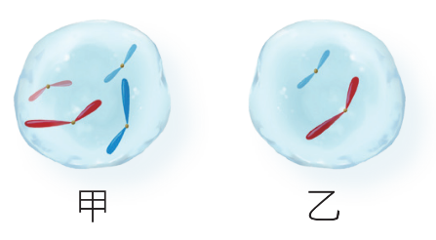  
    (A)甲為生殖細胞　(B)乙具有同源染色體　(C)甲需經由減數分裂產生　(D)乙為單套染色體。
42. （ ）科學家將附圖六種野鼠建立一個檢索表，分類如下，請依表選出正確的敘述為何？  
    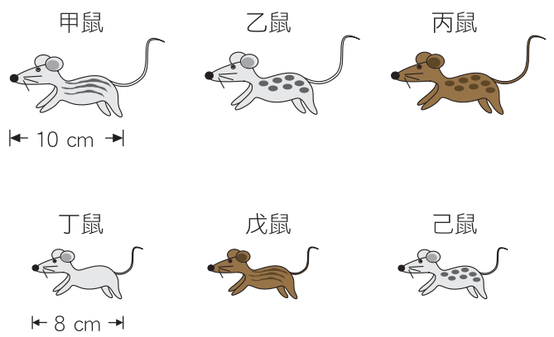 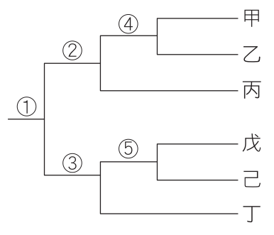  
    (A)表中①處是根據耳朵的長度分類　(B)表中②處是根據體毛顏色分類　(C)表中③處是根據體型大小分類　(D)表中⑤處是根據尾巴長短分類。
43. （ ）下列關於藍綠菌的敘述，何者錯誤？　(A)不具有核膜及細胞核　(B)具有葉綠素、可行光合作用　(C)許多種類外部具有黏滑的膠質　(D)屬於原生生物界。
44. （ ）下列關於裸子植物的敘述，何者正確？　(A)蘇鐵會開花　(B)松子是松樹的果實　(C)雲杉的雌毬果內有胚珠，成熟後會隨風落在花粉粒上，受精發育成種子　(D)柏樹的毬果有雌雄之分，雌毬果較大。
45. （ ）若某一陸域生態系食物鏈中，根據生物所含能量多寡的關係繪製而成的能量塔，如附圖所示，則下列敘述何者正確？  
    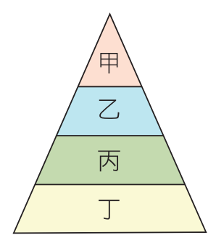  
    (A)甲可藉由光合作用自行產生生存所需的能量　(B)丁可能為草食動物　(C)食物鏈為：甲→乙→丙→丁　(D)能量由丙到乙損失約。
46. （ ）下列關於藻類的敘述，何者正確？　(A)不具細胞壁　(B)皆為綠色　(C)部分種類可食用　(D)不行光合作用。
47. （ ）下列有關軟體動物的敘述，何者正確？　(A)只要身體柔軟就是軟體動物，例如水母　(B)都有外殼，所以章魚不是軟體動物　(C)烏賊與花枝屬於軟體動物　(D)身體具有外骨骼，例如蛤蜊。
48. （ ）青青農場裡一牛群目前的數目變化情形為：死亡＋遷出＜出生＋遷入，則此牛群的數量變化情形將為何？　(A)不變　(B)增加　(C)減少　(D)超出負荷。
49. （ ）小智要估算森林中兔子的數目，他先捉了20隻兔子，綁上項圈後再放回森林；一週後再度設置陷阱捕捉，共捉到45隻兔子，而其中有4隻帶有項圈， 請問這個森林的兔子大約有多少隻？　(A)80　(B)180　(C)225　(D)990。
50. （ ）一地區的食物網中，甲為初級消費者、乙為次級消費者、丙為三級消費者、丁為生產者，若該地區遭受重金屬汙染，則各生物體內重金屬含量多寡的關 係為何？　(A)甲＝乙＝丙＝丁　(B)甲＞乙＞丙＞丁　(C)丙＞乙＞甲＞丁　(D)丁＞甲＝乙＝丙。
51. （ ）下列有關突變的敘述，何者錯誤？　(A)生殖細胞內的基因突變，不會遺傳給下一代　(B)任何基因都可能發生突變　(C)突變結果大多對個體或其子代沒有益處　(D)接觸Ｘ光、食用含亞硝酸鹽類的食物，都可能造成基因突變。
52. （ ）加拿大一家公司利用基因轉殖技術，讓切開的蘋果放三週才會變色，稱為「極地蘋果」（Arctic apples），請問和下列生物育種的方式何者相同？　(A)由野生甘藍菜培育出高麗菜　(B)由鯽魚培育出金魚　(C)由野生甘藍菜培育出花椰菜　(D)產生生長速率較快的鮭魚。
53. （ ）從國外引進福壽螺和美國螯蝦後，對臺灣生態環境所造成的影響，下列何者正確？　(A)增加生物多樣性　(B)成為優勢的水生動物而影響其他生物　(C)對原來生活在水田、池塘和溪河中的其他生物毫無威脅　(D)使原有生態系更加穩定。
54. （ ）附圖為人類女性生殖器官示意圖，下列敘述何者正確？  
    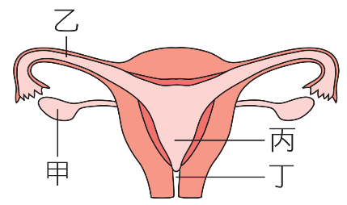  
    (A)胎兒發育場所位於甲處　(B)受精的位置可為乙處　(C)製造卵的場所位於丙處　(D)尿液排出的地方位於丁處。
55. （ ）下列關於人體皮膚細胞分裂過程的敘述，何者正確？　(A)染色體複製兩次　(B)細胞分裂兩次　(C)分裂後，子細胞數目為4個　(D)子細胞染色體套數是成對的。
56. （ ）有關溪流生態系的敘述，下列何者正確？　(A)下游水流較急，所以含氧量較低　(B)消費者包含鳥類和魚類　(C)生產者包含紅樹林植物　(D)常自成一個獨立的生態系，不與其他水體相連。
57. （ ）下列有關生物圈的敘述，何者錯誤？　(A)生物圈包含了低層大氣與部分地表及水域　(B)生物圈的範圍是永遠不會變動的　(C)生物圈為生物能夠生存的空間　(D)生物圈的垂直上下範圍共約二萬公尺。
58. （ ）附圖為甲、乙兩種細胞分裂過程中，遺傳物質含量變化的示意圖。根據此圖判斷下列敘述何者正確？  
    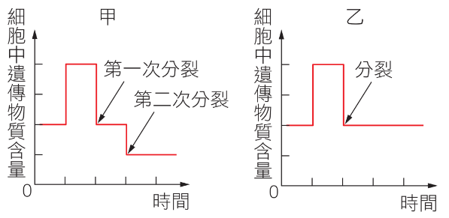  
    (A)甲為細胞分裂，乙為減數分裂　(B)甲產生子細胞內的染色體不成對　(C)乙產生的子細胞，其遺傳物質含量為母細胞的一半　(D)人類精子的形成須經過乙分裂過程。
59. （ ）假設科學家想利用基因轉殖來製造人類生長激素，以治療侏儒症，則科學家需將下列何種物質轉殖入細菌內？　(A)人類的生長激素　(B)細菌的生長激素　(C)人類合成生長激素的基因　(D)細菌合成生長激素的基因。
60. （ ）目前人類的血型系統可分為30種，ABO血型屬於其中之一，下列有關ABO 血型遺傳的敘述何者正確？　(A)等位基因有兩種型式　(B)*IA*是顯性等位基因，*IB*是隱性等位基因　(C)當*IA*和*IB*配在一起時，會成為AB型　(D)表現型A型是顯性，B型是隱性。
61. （ ）在某針葉林中，主要的食物鏈為「松果→松鼠→老鷹」，請問在此食物鏈中，三種生物所含總能量關係下列何者正確？　(A)松果＝松鼠＝老鷹　(B)松果＞松鼠＞老鷹　(C)松果＜松鼠＜老鷹　(D)松果＞松鼠＝老鷹。
62. （ ）進行自然保育工作時，下列何者為正確的作法？　(A)當經濟利益與生態保育發生衝突時，絕對不開發　(B)教育民眾使其了解自然界的任何生物均是平等且互相依賴　(C)將瀕危生物收容到動物園進行復育工作　(D)將海填平，創造更多生存空間。
63. （ ）近年常有腸病毒所引起之疾病，造成許多嬰幼兒死亡。下列有關引起此疾病病原的敘述，何者錯誤？　(A)體內有遺傳物質　(B)外有細胞膜，內有細胞核和細胞質　(C)一定要在活細胞內才能繁殖　(D)和引起愛滋病的病原屬於同類。
64. （ ）下列關於開花植物有性生殖的敘述，哪一項正確？　(A)大型且鮮豔的花是藉由風力傳粉　(B)花藥是雌蕊的構造　(C)精細胞藉由水作媒介游向卵　(D)受精後，胚珠發育為種子。
65. （ ）下列何種生殖方式，產生的子代與親代特徵差異最大？　(A)水螅的出芽生殖　(B)渦蟲的斷裂生殖　(C)馬鈴薯的營養器官繁殖　(D)西瓜的種子繁殖。
66. （ ）下列何者不是地球暖化可能會對生物造成的影響？　(A)熱帶地區生物的分布會往高緯度移動　(B)原有的寒帶生物可能滅絕　(C)山椒魚會往更高的山區遷徙　(D)北極熊的食物來源增加。
67. （ ）孟德爾由實驗推論，豌豆莖高或矮的性狀表現由*T*和*t*兩個遺傳因子所控制，高莖為顯性（*T*），矮莖為隱性（*t*）。若將兩高莖豌豆進行授粉，其遺傳因子組合分別為*TT*和*Tt*，則子代的性狀表現為何？　(A)全部為高莖　(B)一半高莖，一半矮莖　(C)3/4高莖，1/4矮莖　(D)全部為矮莖。
68. （ ）種子植物因為具有下列哪項特徵，所以分布範圍比蕨類植物廣，並且稱霸植物界？　(A)具有維管束，能有效率的運送氧氣和養分　(B)不需以水為媒介完成生殖作用，並以種子繁殖後代　(C)葉片表面特化出角質層，能防止水分過度散失　(D)具有根、莖、葉的構造。
69. （ ）參考附圖，蕨類的哪些構造會伸展於地面上，我們平常較易觀察到？  
      
    (A)甲乙丙丁己　(B)甲乙丙丁　(C)甲乙丁　(D)甲乙。
70. （ ）小軒的性染色體如附圖所示，則下列敘述何者正確？  
    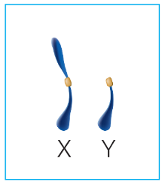  
    (A)小軒是女生　(B)小軒父親提供的精子為22＋Y，不可能含X染色體　(C)小軒的性別由母親決定　(D)小軒皮膚細胞不含X和Y染色體。
71. （ ）附圖為蛋的構造示意圖，請問已受精的蛋中哪個構造可發育成新的個體？  
    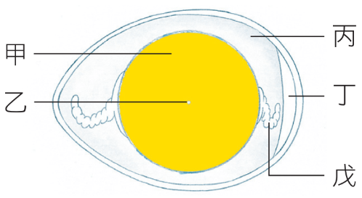  
    (A)甲　(B)乙　(C)丙　(D)丁。
72. （ ）應用生物技術可以進行下列哪些工作？　甲.在醫療上，大量製造激素和疫苗； 乙.在畜牧上，使牛、羊生長快速，提高乳汁品質及產量；丙.改變生物的基因；丁.將非生物變成生物。　(A)甲乙　(B)甲丁　(C)甲乙丙　(D)甲乙丙丁。
73. （ ）豌豆種子顏色的性狀表現由Y和y兩個等位基因所控制，黃色為顯性（Y），綠色為隱性（y）。如果子代中，黃色種子56個，綠色種子有17個，則親代的基因型應為何？　(A)Yy×Yy　(B)YY×Yy　(C)yy×yy　(D)Yy×yy。
74. （ ）一對夫婦有三個親生子女，血型分別為A型、B型和O型。則這對夫婦的基因型應為下列何者？　(A)*IAIA*×*IBIB*　(B)*IAi*×*IBIB*　(C)*IAIB*×*ii*　(D)*IAi*×*IBi*。

**二、配合題**

1. 下列生物各以何種無性生殖方式繁衍子代？　A.出芽生殖；B.斷裂生殖；C.分裂生殖；D.營養器官繁殖；E.孢子繁殖。試以代號回答：  
   (　　)(1)馬鈴薯的塊莖。  
   (　　)(2)細菌、草履蟲。  
   (　　)(3)黑黴菌。  
   (　　)(4)水螅、酵母菌。  
   (　　)(5)渦蟲、水綿。

**三、題組**

1. 【動物性別的決定】  
   人類性別在卵受精的瞬間就決定了，但性別決定方式並非所有動物都和人類一樣。像是果蠅雖然和人類性染色體的型式一樣都可分為X和Y，但是性別卻是由X的數量除以染色體套數的數值來決定，數值≦0.5為雄性，數值≧1則為雌性。例如果蠅的染色體為雙套（2n），若性染色體是XY（X數量為1），1除以2等於0.5，則為雄性；如果性染色體是XXY，數值等於1，則為雌性。  
   另外，雞的性染色體有Z染色體和W染色體兩種，當性染色體組合為ZW時，性別為雌性；組合為ZZ時，性別為雄性。甚至有些動物的染色體中沒有性染色體，則其性別的決定可能和環境的溫度高低有關，例如：短吻鱷剛產下的卵是沒有性別之分，在蛋孵化的過程當溫度高於特定溫度，則會孵出雌性，低於特定的溫度則會孵出雄性。有些則是由群體中雌雄個體數目的多少來決定，例如：一群小丑魚中，通常只有一隻體型較大為雌魚，其他較小為雄魚，如果將雌魚從群體中移除的話，原本體型第二大的小丑魚性別就會由雄性轉為雌性。  
   (　　)(1)果蠅的染色體是雙套，依據文中所述果蠅性別決定的方式，請問下列哪種性染色體的組合不是雌性？  
   (A)XX　(B)XXY　(C)XYY　(D)XXX。  
   (　　)(2)下列哪一種動物的性別，只需確定卵中的性染色體就可決定？  
   (A)果蠅　(B)雞　(C)短吻鱷　(D)小丑魚。  
   (　　)(3)地球因氣候變遷，若溫度逐年上升，則下列何種動物群體性別的比例會造成較大的影響？  
   (A)果蠅　(B)雞　(C)短吻鱷　(D)小丑魚。
2. 附圖為植物生殖構造的示意圖，請依據圖回答下列問題：  
   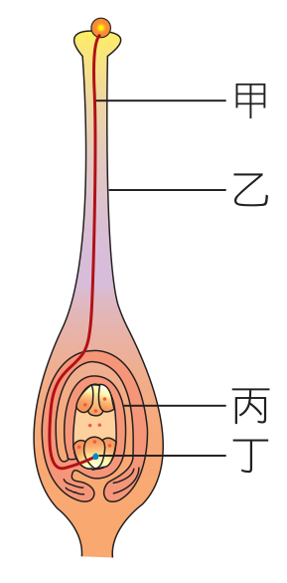  
   (　　)(1)精細胞藉著哪一構造送到胚珠中與卵結合？  
   (A)甲　(B)乙　(C)丙　(D)丁。  
   (　　)(2)下列何者會發育成種子？  
   (A)甲　(B)乙　(C)丙　(D)丁。
3. 【荔枝椿象的危害與生物防治】  
   你曾在紗窗或樹葉上看過一顆顆整齊排列、每顆直徑大約0.3公分的綠色昆蟲卵嗎？他們是荔枝椿象的卵。荔枝椿象有臭屁蟲、臭椿象或荔椿等俗稱，如圖（一），是令臺灣農民頭痛的害蟲，其成蟲喜歡啃蝕荔枝、龍眼等農作物，造成果樹枯萎與落果；受到驚嚇時所噴出的腐蝕性臭液，若碰到皮膚會刺痛，甚至造成潰爛。而近年除了果樹外，蟲害更已擴及到都市常見的臺灣欒樹等行道樹上。  
   為了澈底防治該害蟲，研究人員嘗試釋放荔枝椿象的天敵──平腹小蜂，作為生物防治的手段。如圖（二），平腹小蜂會在椿象的卵中產卵，幼蟲孵化後會以寄生的椿象卵為食。此方法至今已有不錯的效果，再加上更進一步的研究與改良，可望能持續降低荔枝椿象造成的困擾。  
   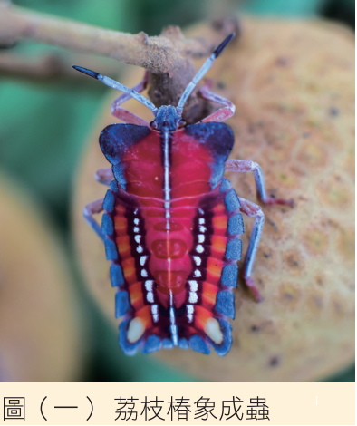  
   圖（一）荔枝椿象成蟲  
   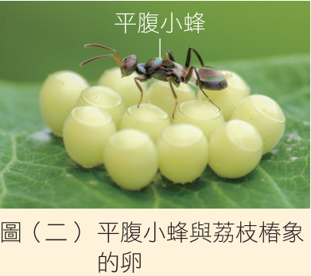  
   圖（二）平腹小蜂與荔枝椿象的卵  
   (　　)(1)下列哪一組生物的關係類似平腹小蜂跟荔枝椿象之間的關係？  
   (A)螞蟻、蚜蟲　(B)鳥巢蕨、大樹　(C)鮣魚、鯊魚　(D)寄生蜂、果實蠅。  
   (　　)(2)荔枝椿象遇到危險時如何防禦敵人？  
   (A)假裝成樹枝　(B)發出尖銳叫聲　(C)射出具腐蝕性臭液　(D)伸出尖刺。  
   (　　)(3)下列關於生物防治的敘述何者錯誤？  
   (A)生物防治是利用生物之間的交互關係來達到防治病蟲害的目的　(B)效果一定比使用農藥好，而且能立即見效　(C)可減少化學農藥的使用，對生態環境較友善　(D)「鴨稻農法」是一種生物防治的方法。
4. 【抗生素的發現】  
   西元1922年，生物學家弗萊明（Alexander Fleming，西元1881∼1955年）感冒時對著培養細菌的器皿打噴嚏，後來他注意到器皿上沾有鼻涕的位置都沒有細菌生成。隨著進一步的研究，弗萊明發現了溶菌酶─體液和身體組織中可溶解細菌的物質。他以為這可能是獲得有效天然抗菌劑的關鍵，但後來發現這種溶菌酶只對無害的微生物有用。  
   西元1928年，弗萊明外出休假兩星期，回到實驗室時發現一個未清洗的廢棄培養皿中長出青黴菌。他觀察到青黴菌周圍沒有細菌生長，因此推論青黴菌具有抗菌作用。這次的細菌是會使人類生病的葡萄球菌。後續研究證實，青黴菌所分泌的青黴素能夠阻礙多種細菌的生長，成為最早發現的抗生素，從此開創了抗生素的時代。  
   (　　)(1)弗萊明對著培養細菌的器皿打噴嚏，發現培養皿中，凡沾有鼻涕的地方沒有細菌生成，原因為何？  
   (A)弗萊明體內具有抗生素，可以阻止細菌的生成　(B)弗萊明吐出的是葡萄球菌，能抑制多種細菌生長　(C)弗萊明吐出了人體本身的溶菌酶，降低細菌的生長情形　(D)弗萊明試驗了某種抗菌劑，發現其抗菌功能相當有成效。  
   (　　)(2)製造青黴素的生物與下列何種生物在分類階層上較為接近？  
   (A)大腸桿菌　(B)酵母菌　(C)草履蟲　(D)土馬騌。  
   (　　)(3)有關葡萄球菌與青黴菌二生物之間的關係，下列敘述何者正確？  
   (A)葡萄球菌與青黴菌共生，交換彼此的養分以利生長　(B)葡萄球菌與青黴菌同樣屬於原核生物界的成員　(C)有青黴菌的地方，可以大幅降低葡萄球菌的生存機率　(D)葡萄球菌對於青黴菌是一種嚴重的、有時是致命的感染源。  
   (　　)(4)現代人們用以治癒人體疾病，能夠殺菌的抗生素，最早是從哪一種生物所提煉的物質？  
   (A)青黴菌　(B)葡萄球菌　(C)人體　(D)酵母菌。
5. 請依據下表所列三種動物的生殖情形，回答下列問題。  
   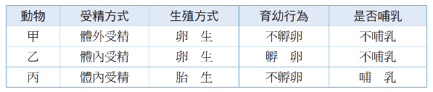  
   (　　)(1)哪種動物的產卵數目最多，存活率卻最小？  
   (A)甲　(B)乙　(C)丙　(D)乙和丙。  
   (　　)(2)哪一種動物的胚胎是在母體內發育？  
   (A)甲　(B)乙　(C)丙　(D)以上皆是。  
   (　　)(3)國王企鵝可能是表中的哪一種動物？  
   (A)甲　(B)乙　(C)丙　(D)三者皆不是。
6. 小韻觀察關渡紅樹林內的生態，並將其中生物的關係繪成食物網，結果如附圖所示：  
   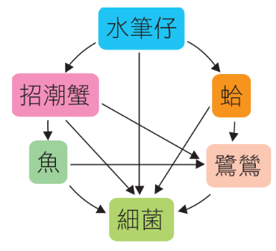  
   (　　) (1)據此食物網判斷，若水筆仔被砍光，食物網中的何種生物會有消失的危機？  
   (A)鷺鷥　(B)蛤　(C)魚　(D)所有生物。  
   (　　) (2)此食物網中何者是較高階的消費者？  
   (A)招潮蟹　(B)蛤　(C)細菌　(D)鷺鷥。
7. 【海參的繁殖】  
   海參大多數是雌雄異體，進行有性生殖時，會將精子及卵子分別排放到海中受精。而臺灣的海參大都在春天或夏天生殖，且生殖季2∼4個月不等。另外，世界上只有少數種類的海參會進行無性生殖，例如黑海參、棘手乳參和非洲異瓜參，這些在臺灣海域都可發現。以黑海參為例，當黑海參進行無性生殖時，會將身體像扭毛巾一般將身體扭轉，扭轉點的肌肉會慢慢向兩端移動並且變細，然後由扭轉點斷裂成兩段，每一段再各自長成完整的個體（圖一）。前段有口無肛門，所以要再長一個新肛門。後段有肛門卻沒有頭，要再長一個新頭。  
   為什麼有些海參會進行無性生殖呢？科學家推測可能是這些海參生活環境容易發生劇烈變化，像是漲退潮、海水的溫度或鹽度等，而幼生期的海參很脆弱，容易因環境不良造成集體死亡，所以才會用斷裂式無性生殖來繁衍後代，優點是所產生的個體已經是成體，比較能忍受環境變化和對抗天敵，缺點則是遺傳物質沒有重新組合。  
   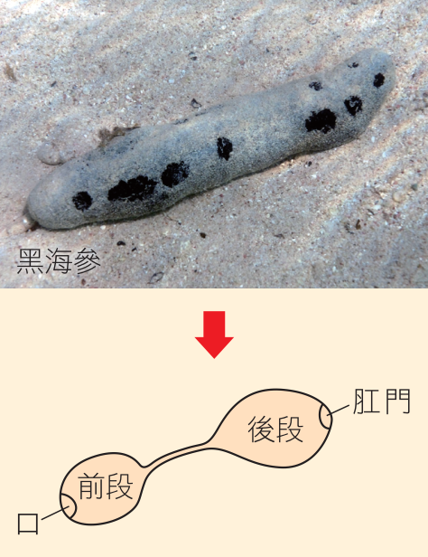  
   圖（一）黑海參無性生殖示意圖  
   請根據上文內容，回答下列問題：  
   (　　)(1)根據你所認識的有性生殖方式，多數海參的有性生殖方式和下列哪種生物最相同？  
   (A)綠蠵龜　(B)紅鶴　(C)臺灣獼猴　(D)珊瑚。  
   (　　)(2)根據你所知道的無性生殖方式，少數海參的無性生殖和下列哪種生物相同？  
   (A)水螅　(B)渦蟲　(C)黑黴菌　(D)落地生根。  
   (　　)(3)關於海參的繁殖方式，下列敘述何者正確？  
   (A)臺灣海域發現海參都是行有性生殖　(B)進行有性生殖的海參，子代可以完整保留親代的特徵　(C)通常一隻黑海參進行無性生殖後，可產生二隻黑海參成體　(D)無性生殖的黑海參新個體都先長出肛門，再長出頭部的。
8. 阿康的血型是B型，而他母親是AB型、父親是O型，請回答下列問題：  
   (　　)(1)請問阿康姐姐的血型可能為下列何者？  
   (A)A型　(B)AB型　(C)O型　(D)四種血型都可能。  
   (　　)(2)如果阿康的父母想再生一個B型的男孩，請問機率為多少？  
   (A)0　(B)1/2　(C)1/4　(D)1/8。
9. 天竺鼠毛色的表現由*B*和*b*兩個等位基因所決定，其中*B*對*b*為顯性，請回答下列問題：  
   (　　)(1)有一隻天竺鼠的基因型為*Bb*，則下列敘述何者正確？  
   (A)該天竺鼠可同時表現*B*和*b*的特徵　(B)該天竺鼠的子代只會表現*B*所控制的特徵　(C)該天竺鼠只會產生含有*B*的配子　(D)該天竺鼠的子代可能會表現*b*所控制的特徵。  
   (　　)(2)若將基因型為*Bb*的兩天竺鼠進行交配，並 以棋盤方格推測其子代，如附表所示，則下列敘述何者正確？  
   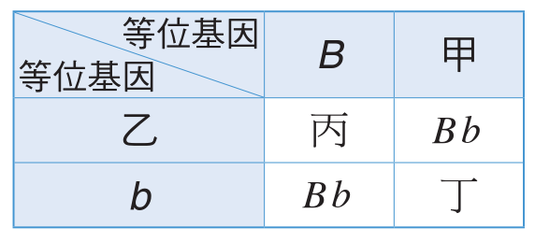  
   (A)甲為*B*　(B)乙為*b*　(C)丙為*BB*　(D)丁為*Bb*。
10. 【暢遊動物園】  
    參加攝影社的沛沛與小雯假日相約到植物園拍照，並做植物觀察紀錄。植物園有豐富的物種，園區的地圖如下，請問：  
    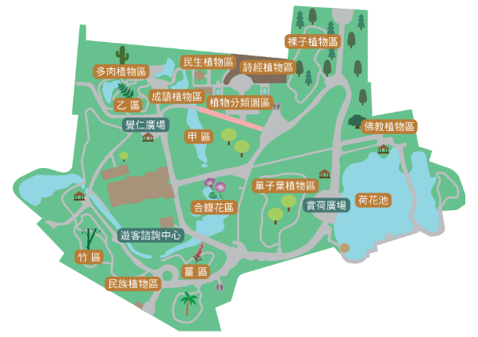  
    (　　)(1)沛沛與小雯在甲區觀察到某種植物具有下列特徵：葉片的葉脈呈網狀，花瓣有5片，有果實。請問此區分類為何？還有可能觀察到哪種植物？  
    (A)雙子葉植物區：筆筒樹　(B)裸子植物區：南洋杉　(C)單子葉植物區：百合　(D)雙子葉植物區：梅花。  
    (　　)(2)兩人接著抵達乙區看到某植物的學名是*Anisogonium esculentum*，中文名稱是「過溝菜蕨」，是一種可以食用的蕨類。請問與另一株學名是*Anisogonium elegans*的植物有什麼關係？  
    (A)同屬同種　(B)同屬不同種　(C)不同屬同種　(D)不同屬不同種。  
    (　　)(3)兩人在成語植物區看到「滄海一粟」，「粟」 的葉形和果實如附圖所示。請問「粟」有可能也會被種植在下列哪一區？  
    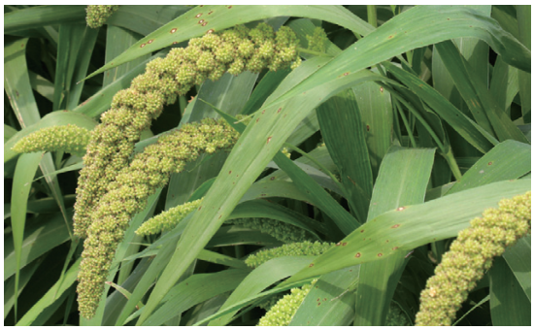  
    (A)甲區　(B)乙區　(C)單子葉植物區　(D)裸子植物區。

【島嶼探險記】  
小軒在電視節目中看到有群探險隊到太平洋的某個島嶼探險，他們在小島上發現了許多珍奇異獸，其中包括一種僅存於該島嶼、生活於陸地上的鬣蜥。為了更瞭解此鬣蜥族群，探險隊首先要了解鬣蜥族群的數量變化。  
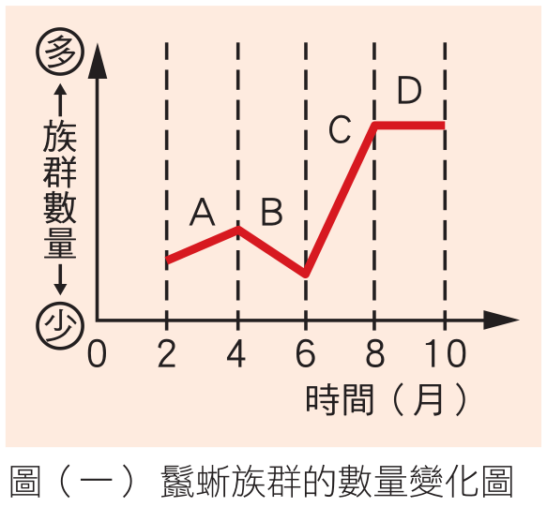  
圖（一）鬣蜥族群的數量變化圖  
圖（一）為該鬣蜥族群的數量在10個月內的變化情形，因為海洋將島嶼與其他陸地隔絕了，因此已知此變化不包含遷入與遷出情形，根據圖中線索回答以下問題：  
(　　)(1)根據以上敘述可以得知，圖（一）中哪個階段的出生率可能小於死亡率？  
(A)A期　(B)B期　(C)C期　(D)D期。  
(　　)(2)探險隊想採用「捉放法」來計算鬣蜥的數目，在D期時，首先捉了6隻鬣蜥並作上標記放回，一週後又再捉了10隻，發現其中具有標記的鬣蜥有2隻，因此估計出鬣蜥在D期大約為幾隻？  
(A)10隻　(B)16隻　(C)15隻　(D)30隻。  
(　　)(3)若想估算得更精準，可以利用下列何種方法？  
(A)大量降低再次捕捉的鬣蜥隻數　(B)額外再放生外來的鬣蜥，使鬣蜥量上升　(C)降低首次捉回標記的鬣蜥數量　(D)捉放法多做幾次，各算出結果後再平均。